س1 : ما المقصود بالبيئة ؟ وقارن بين علم البيئة الطبيعية وعلم البيئة الشاملة .
1- مفهوم البيئة : البيئة طبيعة كلية تضم العديد من المكونات الفيزيائية والكيميائية والبيولوجية والاجتماعية والثقافية والاقتصادية والسياسية التي تتفاعل مع بعضها البعض.
2- علم البيئة الطبيعية ( ايكولوجي ) : هي دراسة تركيب ووظيفة الطبيعة أو هي دراسة ما يحدد الحياة وكيفية استخدام الكائن الحي لما هو متاح له حيث يعيش .
3- علم البيئة الشاملة : هي دراسة التفاعل بين الحياة ومكونات البيئة .
س2: ما المقصود ببيئة الإنسان ؟ وما هي الجوانب الرئيسية لبيئة الإنسان ؟
بيئة الإنسان : الإطار الذي يحيا فيه الإنسان مع غيره من الكائنات الحية ويحصل منها على مقومات حياته .
الجوانب الرئيسية لبيئة الإنسان : هي كل مما يأتي :-
البيئة الطبيعية | البيئة الاجتماعية | البيئة التكنولوجية
هي التي يشترك فيها  الإنسان مع سائر الكائنات الحية . | هي التي يشترك فيها  الإنسان مع أقرانه من البشر . | هى التى يصنعها الإنسان بعلمه وتقدمه .
س3 : وضح بالرسم فقط نموذج لكائنات ومكونات النظام الايكولوجي وعلاقتها بسريان الطاقة ودوران العناصر .
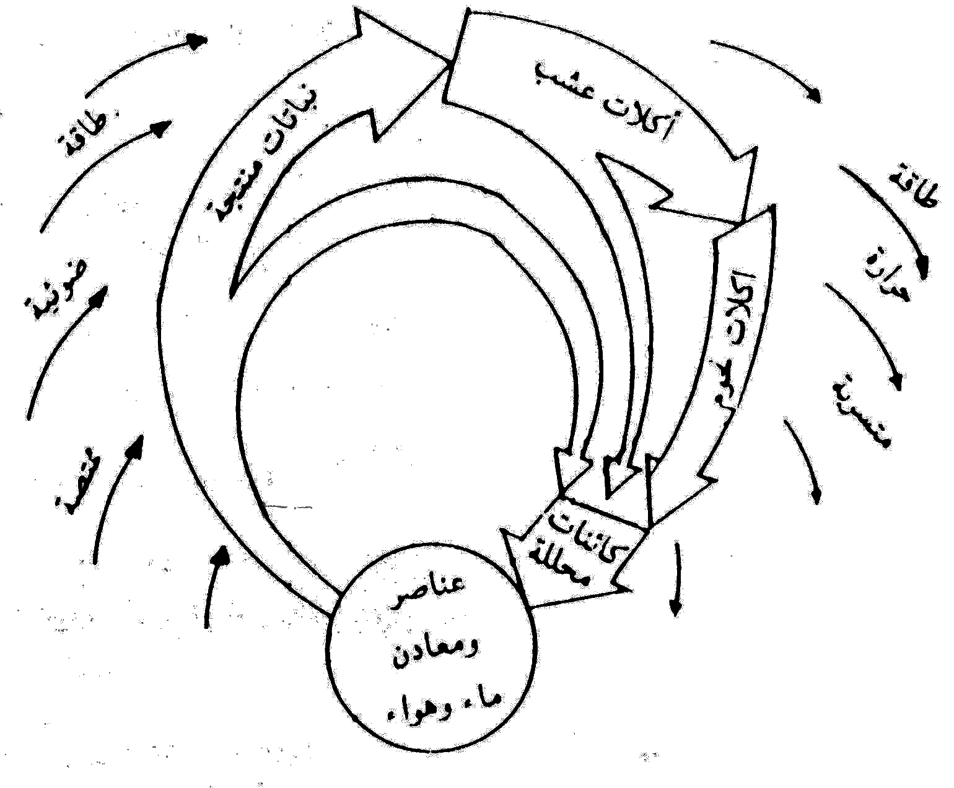

س4: أكتب ما تعرفه عن المكونات الحية في النظام الإيكولوجي .
1- الكائنات المنتجة : مثل النباتات الخضراء وهي تكون غذائها بنفسها فتمتص الطاقة الشمسية وتحولها إلى طاقة كيميائية تدخر في الغذاء خلال عملية البناء الضوئي .
2- الكائنات المستهلكة : حيوانات لا تستطيع أن تكون غذاءها بنفسها وتنقسم إلى :
1- حيوانات آكلات عشب : تعتمد على النباتات كغذاء .
2- حيوانات آكلات لحوم : تعتمد على حيوانات كغذاء .

الكائنات المحللة : هي حارس الطبيعة وهي أيضاً كائنات مجهرية تتغذى على أجسام النباتات والحيوانات الميتة فتحلل أجسامها وتستمد منها الطاقة وتتخلف مواد أخرى تعود إلى التربة ومنها البكتريا الرمية والفطريات .
س5: وضح أثر الضوء على عملية البناء الضوئى .
يمتص الكلوروفيل الموجود فى النبات الموجات الضوئية التى تقع أطولها بين 390 – 780 نانومتر فيحول الطاقة الضوئية إلى طاقة كيميائية تخزن فى جزئيات الغذاء خلال عملية البناء الضوئي . فيكون النبات غذاءه ويوفر الغذاء اللازم لجميع الكائنات الحية .
س6: وضح أثر الضوء على نشاط الحيوانات .
يصل إلى سطح الأرض ضوءين هما :-
أولا : تأثير ضوء الشمس : يقسم اليوم إلى 4 فترات ضوئية هى :
1 – فترة النهار : يزداد فيها نشاط الحيوانات النهارية .
2 – فترة الغسق : يقل فيها نشاط الحيوانات النهارية تدريجيا وتعود لملاجئها .
3 – فترة الليـــل : يزداد فيها نشاط الحيوانات الليلية .
4 - فترة الفجــر : يقل فيها نشاط الحيوانات الليلية تدريجياً وتعود لملاجئها .
ثانياً تأثير ضوء القمر : له تأثير على أحياء الشواطئ البحرية فالأحياء التى تنشط أثناء المد يقل نشاطها أثناء الجذر .
س7: تكلم عن أثر الضوء في النظام الايكولوجى على عملية الإنتحاء في النبات .
الانتحاء : هو الحركة الموقعية نتيجة لنمو النبات في اتجاه يحدده موقع المؤثر من النبات .
أنواع الإنتحاء :-
1- انتحاء موجب : ينحني جزء من النبات في نفس اتجاه المؤثر مثل انحناء الساق نحو الضوء .( نظراً لزيادة تركيز الأوكسينات في خلايا الساق البعيدة عن الضوء في الجانب المظلم فيزداد نمو هذا الجانب بدرجة أكبر من خلايا الساق القريبة من الضوء )
1- انتحاء سالب : ينحني جزء من النبات في عكس اتجاه المؤثر مثل انحناء الجذر بعيداً عن الضوء .
س8 : تكلم عن أثر الضوء في النظام الايكولوجى على الإزهار وتكوين الثمار .
يمر النبات أثناء نموه بمرحلتين هما
1- مرحلة النمو الخضري 2– مرحلة الأزهار والإثمار
وتتأثر المرحلتان بعوامل النظام الايكولوجى ومنها الضوء ويمكن تقسيم النباتات حسب التواقت الضوئي إلى :
- نباتات تحتاج فترة إضاءة كبيرة وفترة إظلام قصيرة .
- نباتات تحتاج فترة إضاءة قصيرة وإظلام طويلة .
- نباتات لا تتأثر بطول أو قصر فترة الإضاءة أو الإظلام المتعاقب .
مثال : إذا زرع القمح خلال شهرى :-
- أكتوبر ونوفمبر : فانه ينمو خضريا ويزهر خلال شهرى مارس وأبريل .
- فبراير ومارس : فإنه ينمو خضريا فقط ولا يزهر أبداً لعدم ملاءمة الضوء لإتمام التفاعلات الداخلية بالنبات اللازمة لنموه وتكوين الثمار .
س9 : تكلم عن أثر الضوء في النظام الايكولوجى على توزيع الكائنات الحية في الماء .

تختلف احتياجات الكائنات الحية للضوء كالتالي :-
- النباتات الوعائية تعيش في المياه العذبة على عمق أقل من 10 متر .
- الطحالب البنية تكون غذاءها على عمق حتى 15 متر .
- الطحالب الحمراء تكون غذاءها حتى عمق 25 متر فتحتاج كمية ضوء قليلة نوعاً ما.
- الطحالب المثبتة في القاع تنمو حتى عمق 120 متر .
س10: " هناك علاقة وثيقة بين الضوء وهجرة الحيوانات " وضح ذلك .
الهجرة : ظاهرة حيوية ذات طبيعة دورية تتم بانتقال جماعة معينة من الحيوانات خلال أوقات أو مواسم محددة من مكان لآخر .
تتباين استجابات الحيوانات المائية للهجرة حسب : الحالة الفسيولوجية والعمق والموسم والمرحلة التي يمر بها الكائن الحي من تاريخ حياته . ومن أنواع الهجرة :
1- الهجرة اليومية : هى هجرة الكائن الحى يومياً مثل :
- الحيوانات البرية التى تعيش متجمعة : مثل العصافير التى تهاجر يومياً إلى أماكن تغذيتها ثم تعود إلى أعشاشها
- الهائمات الحيوانية : التى تصعد إلى السطح ليلاً وتهبط إلى القاع نهاراً بصفة مستمرة يومياً على عمق 27 متر (لتأثرها بالأشعة فوق البنفسجية وقد يحدث العكس بالنسبة لأحياء أخرى) .
- الأسماك التى تخرج من المياه العميقة ليلاً إلى المياه الضحلة لوضع البيض ثم تعود إلى المياه العميقة نهاراً (وهذا يتم يومياً) .
2- الهجرة الموسمية : هى هجرة الكائن الحى خلال أوقات أو مواسم معينة من مكان لآخر بغرض التكاثر والتغذية مثل :
- السلاحف الصحراوية : تتجمع فى أنفاق طويلة تحت الأرض شتاءاً ثم تخرج منها فى فصل الربيع وتعود فى الشتاء القادم .
- الطيور : طول فترة النهار تؤثر على نشاطها حيث يزيد حجم الغدد التناسلية .
كما أن طول فترة النهار فى الربيع ونقصه فى الخريف من عوامل إطلاق الهجرة بانتظام ودورياً .
س11 : ما هي طرق ملاءمة الكائنات الحية مع درجات الحرارة الغير مناسبة.
أ – الهجرة : تلجأ إليها بعض الحيوانات مثل الأسماك والطيور .
ب- السكون: فترة يتوقف فيها الكائن الحي عن وظائف عدا الضروري للتغلب على الظروف الحرارية الغير مناسبة.
من أنواع السكون:
1-التجرثم : طريقة تلجأ إليها البكتريا للهروب من درجات الحرارة الغير مناسبة .
2- التحوصل : طريقة تلجأ إليها الأوليات الحيوانية (الأميبا) للهروب من درجات الحرارة الغير مناسبة .
3-البيات الشتوي: طريقة تلجأ إليها البرمائيات(الضفدعة) و الزواحف ( السلاحف الصحراوية ) للهروب من درجات الحرارة المنخفضة شتاءاً.
4-الخمول الصيفى: طريقة تلجأ إليها الرخويات (القوقع الصحراوي) والحشرات ( الجراد ) للهروب من درجات الحرارة المرتفعة صيفاً.
س12: " من خصائص النظام الإيكولوجي تشابك العلاقات " ناقش هذه العبارة .
النظام الأيكولوجى على جانب من التعقيد لتنوع الكائنات الحية به وكثرة العوامل الفيزيائية والكيميائية به وللعلاقات المتشابكة بين هذه الكائنات الحية والعوامل الغير حية فتتكون شبكة من العلاقات الغذائية داخل النظام البيئي ، وهذا التعقيد هو أحد العوامل الأساسية فى سلامة كل نظام بيئى لأنه يحد من أثر التغيرات الإيكولوجية التي يتعرض لها النظام .
ولكن إذا تتابعت التغيرات البيئية فأنها تحدث خلخلة فى توازن النظام البيئى واستقراره لفترة تطول أو تقصر حسب مسببات التغير .
س13 : " من خصائص النظام الإيكولوجي الاستقرار مع القابلية للتغير " ناقش هذه العبارة .
أي قدرة النظام الإيكولوجي على العودة إلى وضعة الأول بعد أى تغير يطرأ عليه ويعنى ذلك مرونة النظام الإيكولوجي ، تعدد الأنواع المكونة للنظام البيئى يزيد من استقرار النظام الإيكولوجي فإذا حدث أى تغير بسيط فى بعض العوامل فى النظام الإيكولوجي سرعان ما يعود إلى الاستقرار ، وعلى العكس إذا حدث تغير كبير فإن ذلك يؤدى إلى الإخلال بتوازن النظام .
س14 : " من خصائص النظام الإيكولوجي استخدام الفضلات " ناقش هذه العبارة .
النظام الإيكولوجي الجيد يستخدم فضلاته ومن أمثلة ذلك :
- الأسماك تخرج الفضلات العضوية ثم تستخدمها الطحالب وتكون منها الغذاء ثم تتغذى الأسماك على الطحالب مرة أخرى .
- الكائنات الحية البحرية تخرج CO₂ في عملية التنفس تستخدمها النباتات البحرية في عملية البناء الضوئي وتنتج O₂ اللازم للتنفس الذي تستخدمه الكائنات الحية البحرية وتخرج CO₂ وهكذا …
س15 : " من خصائص النظام الإيكولوجي البحري المحتوى الملحي " ناقش هذه العبارة .
تتفاوت درجة تركيز الأملاح المذابة في مياه البحار حسب كمية الأمطار ، مياه مصبات الأنهار ، درجة التبخر .
- ومتوسط الملوحة في البحار 35 جم / لتر ( كلوريد الصوديوم – كلوريد الماغنسيوم – كربونات الكالسيوم – أملاح البروم واليود – ونسبة قليلة من أملاح الفوسفور والنيتروجين والمنجنيز وبعض العناصر المشعة )
- قد ترتفع درجة الملوحة إلى 40 جم / لتر أو أكثر كما في البحر الأحمر والخليج العربي :- لأنها بحار شبه مغلقة تتميز بزيادة البخر ونقص الأمطار وارتفاع درجة الحرارة وندرة مصبات الأنهار .
- قد تقل درجة الملوحة إلى 20 جم / لتر أو أقل كما في بحر الشمال وبحر البلطيق بسبب نقص البخر وزيادة السيول ومصبات الأنهار
س16 : " من خصائص النظام الإيكولوجي البحري شدة الإضاءة " ناقش هذه العبارة .
المياه السطحية جيدة الاستضاءة حتى عمق 200 متر والإضاءة متوسطة بين عمق 200 – 500 وتتلاشى بعد عمق 500 متر حيث يسود الظلام .
- وتكثر الكائنات النباتية في المنطقة جيدة الإضاءة التي ينفذ إليها الضوء فتقوم بعملية البناء الضوئي وبالتالي تتواجد بجانبها الكائنات التي تتغذى عليها .
- الأشعة الضوئية الحمراء طويلة الموجة تمتص في الطبقات العليا للماء
س : علل : لون مياه البحار زرقاء .
- تنفذ الأشعة الزرقاء والبنفسجية قصيرة الموجة إلى المياه الأكثر عمقاً وتعطي للمياه الإحساس باللون الأزرق .

س17 : " تتأثر حركة المياه بالعديد من العوامل " ناقش هذه العبارة .
تتأثر حركة المياه بكل مما يأتي :
1- اتجاه الرياح . 2- حركة المد والجزر
3- كثافة الماء . 4- درجة الحرارة .
5- موقع الشاطئ من المساقط والمصبات . 6- دوران الأرض .
وينتج عن حركة المياه حدوث التيارات الصاعدة والهابطة .
س18 : تكلم عن عمق الماء كخاصية من خصائص النظام الإيكولوجي البحري .

يتنوع عمق الماء من منطقة إلى أخرى كالتالي :-
1- بضعة أمتار عند شواطئ البحار . 2- 80 متراً في الخليج العربي .
3- 2500 متراً عمق البحر الأحمر . 4- 4000 متراً عمق البحر المتوسط .
5- 10 كم أو أكثر في بعض المحيطات حيث الخنادق السحيقة .
س19 : تكلم عن دوران المغذيات في النظام الإيكولوجي البحري .
من أمثلة المغذيات أملاح الفوسفات والنترات المتوافرة في المياه السطحية :
- تتحرر المغذيات من أجسام الأحياء بعد موتها وترسيبها في القاع .
- تحملها التيارات المائية الصاعدة فتعمل على ازدهار الحياة النباتية في المياه السطحية .
- تزداد الحيوانات وتكثر الأسماك التي تتغذى على الطحالب والنباتات .
س20 : أكتب نبذة مختصرة عن سلاسل الغذاء البحرية .
- الحلقة الأولى : هائمات نباتية ( بلانكتون نباتي ) وتحتوي على الكلوروفيل الذي يمتص الضوء ليقوم بعملية البناء الضوئي وتسمى أيضاً ( كائنات منتجة ) ومن أمثلتها الطحالب البحرية .
بلانكتون نباتي
بلانكتون حيواني
أسماك صغيرة
أسماك كبيرة
قروش
حيتان
انسان
1000 كجم
100 كجم
10 كجم
1 كجم
1و0 كجم
01و0 كجم
001و0 كجم
تقل الكتلة والعدد والطاقة

- الحلقة الثانية : هائمات حيوانية ( بلانكتون حيواني ) مثل الأوليات والديدان والقشريات الدقيقة وجميعها تتغذى على الهائمات النباتية .
- الحلقة الثالثة : أسماك صغيرة وقشريات ورخويات تتغذى على الهائمات الحيوانية .
- الحلقة الرابعة : الأسماك الكبيرة تتغذى على القشريات والأسماك الصغيرة
- الحلقة الخامسة : الأسماك الأكبر حجماً‌ كالقروش والثدييات البحرية كسباع البحر والدلفين وبعض الطيور البحرية كالنورس والبطريق .
- الحلقة السادسة : الحيتان الكبيرة وتفترس كل ما تطوله من حيوانات .
- الحلقة السابعة : الإنسان الذي يصطاد الأسماك والقروش والحيتان ويقع على رأس سلاسل الغذاء البحرية .
- الحلقة الأخيرة : كائنات مترممة كالديدان وأسماك القاع التي تتغذى على أشلاء الحيوانات الميتة ، وكذلك البكتيريا والفطريات المحللة وتقوم بتفكيك أجسام الموتى إلى عناصرها الأساسية .
س23 : تتميز البيئات الأرضية إلى عدد من الوحدات أو النظم البيئية الكبرى . ناقش هذه العبارة .
- تبدأ بمنطقة التندراً شديدة الرطوبة والبرودة قليلة الأحياء .
- الغابات الصنوبرية .
- الغابات متساقطة الأوراق .
- المراعي في الصحراء .
- الغابات الاستوائية الكثيفة شديدة الرطوبة مزدحمة الأحياء عند خط الأستواء
س24 : ما هي خصائص النظام الإيكولوجي الصحراوي ؟
- تتكون من حوالي ( 3-4 ) حلقات تنتهي بالكائنات المحللة التي تعيد للنظام عناصره .
- الإهدار أقل في الطاقة بسبب قصر السلاسل وقلة عدد حلقاتها .
- أعداد الحيوانات المفترسة قليلة في الصحراء للتوازن مع أعدائها وفرائسها .
س25 : أكتب نبذة مختصرة عن سلاسل الغذاء الصحراوية .
- الحلقة الأولى : الغطاء النباتي الصحراوي المتناثر :- وينقسم إلى :
أ- كساء خضري مؤقت : نباتات حولية تظهر عقب سقوط الأمطار شتاءاً فقط وتزول بحلول الصيف تاركةً بذورها .
ب- كساء خضري دائم : وهو نباتات دائمة تعيش في الصحراء وتشمل الأعشاب والأشجار المعمرة والشجيرات وتكون متباعدة .
- الحلقة الثانية : ( الكائنات المستهلكة آكلات العشب ) : ومن أنواعها :-
أ- بعض الحشرات كالجراد والخنافس الصحراوية وبعض الزواحف .
ب- الثدييات الصحراوية مثل القوارض ( اليرابيع ) والغزلان .
- الحلقة الثالثة : ( الكائنات المستهلكة آكلات اللحوم ) : ومن أنواعها :-
بعض الحيوانات المفترسة مثل الثعابين وثعالب الفنك والطيور الجارحة .
- الحلقة الأخيرة : الكائنات المحللة مثل بكتريا وفطريات التحلل .
س27 : كيف تتكيف نباتات البيئة الصحراوية لتلائم المعيشة في الصحراء .
- زيادة نسبة المجموع الجذرى ( في الطول ، الحجم ، الوزن ) عن المجموع الخضري فبعض الأشجار يصل طول جذرها إلى حوالي 80 متر عمقاً في حين لا يتعدى طول المجموع الخضري 5و3 متر .
- قد تمتد الجذور رأسياً لأسفل لامتصاص الماء الجوفي وأحياناً تمتد أفقياً تحت سطح التربة لامتصاص قطرات الندى للتغلب على قلة الماء .
- تغطى من الخارج أجزاء الساق والأوراق بمادة الكيوتين لتقليل الماء المفقود في البخر ( النتح ) .
- تحتفظ بكمية كبيرة من الماء عن طريق اختزال أوراقها في صورة أشواك .
س28 : كيف تتكيف حيوانات البيئة الصحراوية لتلائم المعيشة في الصحراء .
- بعضها حيوانات تنشط ليلاً أو في الصباح الباكر وتختبئ نهاراً في حفر أو كهوف رطبة هربا من درجات الحرارة المرتفعة نهاراً .
- بعضها حيوانات تلجأ إلى الخمول الصيفي أو البيات الشتوي هربا من درجات الحرارة غير المناسبة .
- قد يتركز بولها ويشح عرقها لتوفير الماء .
- قد تتغذى بعض الحيوانات ( اليرابيع ) على النباتات العصارية والبذور العصارية ولا تقرب الماء طوال حياتها .
- قد تعتمد على دم الفرائس كمصدر للماء كما في الثعابين وثعالب الفنك .
- تتسم المفترسات والفرائس بحس حاد في السمع والبصر والشم .
- ثعلب الفنك له آذان كبيرة لتجمع الموجات الصوتية من مسافات بعيدة وتساعد في فقد الحرارة من الجسم عند بذل مجهود شديد .
س29 : اكتب نبذة مختصرة عن أنواع الرعي وتأثيره على البيئة الصحراوية .
الرعي المنظم | الرعي الجائر
يحدث عندما تتغذى الحيوانات على جزء من الغطاء النباتي في المنطقة ويتبقى جزء من الغطاء النباتي ليتكاثر ويعوض ما تم فقده . | يحدث عندما تتغذى الحيوانات على معظم الغطاء النباتي في المنطقة ويتبقى جزء ضئيل جدا منه أو يتدهور ويختفي ولا يتم تعويض ما تم فقده غالبا .
الرعي المنظم يفيد النباتات المعمرة لأنه :  1- يعمل على خفض النتح والبخر بإزالة جزء من المجموع الخضري لنباتات .  2- في مناطق الشجيرات والأشجار يسبب زيادة أعدادها وأحجامها لإزالة الأعشاب التي تنافسها في الماء والغذاء | يسبب الرعي الجائر تدهور الغطاء النباتي وحدوث التصحر والزحف الصحراوي كما حدث في العديد من المناطق كما في :  - حواف الصحراء الكبرى .  - منطقة البادية في السعودية .  - الساحل الشمالى المطل على البحر المتوسط في مصر .
س30: قارن بين : الرعي في مناطق الأعشاب والرعي في مناطق الأشجار والشجيرات .
الرعي في مناطق الأعشاب | الرعي في مناطق الأشجار والشجيرات
يؤدي إلي تآكل الغطاء النباتي وسيادة الأنواع غير المرغوبة | يسبب زيادة أعدادها وأحجامها لإزالة الأعشاب التي تنافسها في الماء والغذاء
س31: أكتب نبذة مختصرة عن المنظومات البيئية الرئيسية .
المحيط الحيوي : هو الحيز الذي توجد فيه الحياة على سطح الأرض .
وهو يجمع بين :-
- الطبقات السفلي من الغلاف الغازي . 3- الطبقات السطحية من الأرض .
- الغلاف المائي .
المحيط المصنوع أو التكنولوجي : هو كل ما صنعه إنسان وأقامه في حيز المحيط الحيوي . مثل ( المساكن ، الصناعات ، شبكات المواصلات ، شبكات الري والصرف ، منشآت حفظ مياه الأنهار ، مراكز الطاقة ، المزارع .... الخ )
المحيط الاجتماعي : كل ما أقامه الإنسان من مؤسسات يعتمد عليها في إقامة العلاقات الداخلية بين أفراد المجتمع البشري .
س32 : " الإنسان هو مركز مثلث التفاعلات بين المنومات الرئيسية الثلاث " ناقش هذه العبارة موضحا صحتها أو خطأها ومعللاً لذلك .
هذا الظن خاطئ لأن الإنسان نوع من الثدييات العليا وبالتالي :-
- الإنسان أحد أنواع كائنات النظم الإيكولوجية .
- الإنسان صانع التكنولوجيا الذي ينتفع من المحيط الحيوي في مختلف شئون حياته .
- الإنسان منشئ المنظومة الاجتماعية وأحد عناصرها .
- الإنسان قد يسئ للمحيط الحيوي عندما :-
- يسمح لمخلفات الصناعة بتلويث البيئة .
- يتخذ قراراً باستخدام مبيد ما دون دراسة كافية لآثاره السلبية .
س33: ما المقصود بالمورد البيئي ؟ وما هى أنواع الموارد البيئية ثم قارن بينها مع ذكر أمثلة لها .

المورد البيئي : كل ما يوجد فى البيئة الطبيعية من مكونات لا دخل للإنسان فى وجودها .أنواع الموارد البيئية هي :-
(1) الموارد المتجددة | (2) الموارد غير المتجددة
هى موارد تظل متوافرة فى البيئة الطبيعية لقدرتها على الاستمرار فى التجديد ما لم يتسبب الإنسان فى انقراضها من البيئة أو فى تدهورها  مثال : (النباتات والحيوانات) وهى تتكاثر ، ويعمل هذا التكاثر على استمرارية الحياة . | هى موارد مؤقتة تختفى من البيئة أن عاجلاً أو آجلا ويتوقف ذلك على حسن تعامل الإنسان معها أو سوء استغلاله لها .  مثال : (الفحم – البترول – الغاز الطبيعى) وهى موارد تكونت فى ملايين السنين وما يستخدم منها لا يعوض .

س 34 : ما المقصود بالدورات البيوجيوكيميائية ؟ ثم قارن بين أنواعها فى الطبيعة .
- دورات البيوجيوكيميائية :
هي تغيرات خاصة للعناصر والمركبات لإعادتها مرة أخرى إلى توازنها في الأرض .
هي دورات العناصر الكيميائية بين الكائنات الحية وتربة الأرض .
الدورة الغازية | الدورة الرسوبية
تبدأ من وجود العنصر فى حالة غازية  حيث يمتص النباتات CO₂ فى البناء الضوئى ويطلق O₂ الذى يتنفسه النبات والحيوان ويطلق CO₂ إلى جانب CO₂ الناتج من الاحتراق . | تبدأ من وجود العنصر فى حالة رسوبية حيث تتفتت الصخور الفوسفاتية بالماء والرياح وتذوب أملاح الفوسفور فى ماء التربة وتمتص النباتات الأملاح وينتقل الفوسفور من كائن لآخر حتى يعود إلى التربة بعد موت وتحلل الكائنات الحية .
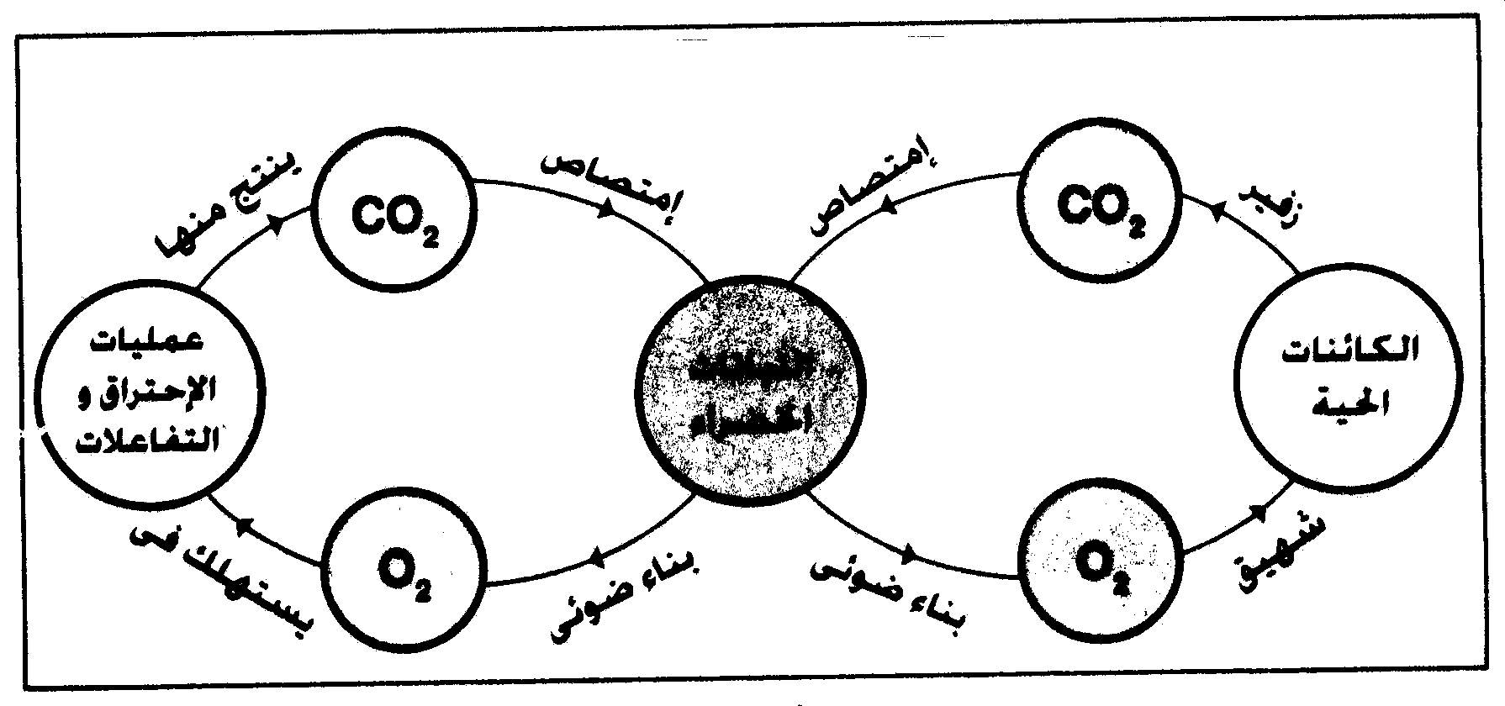
س35: وضح بالرسم فقط كامل البيانات دورة الأكسجين وثاني أكسيد الكربون في الطبيعة ؟
النباتات
الخضراء

س36: وضح بالشرح فقط دورة النيتروجين في الطبيعة ؟
تمتص البكتيريا العقدية الموجودة على جذور البقوليات غاز النيتروجين من هواء التربة وتحوله إلى أسمدة يمتصها النبات ثم يتغذى عليها الحيوان وبعد موتها وتحللها بفعل الكائنات المحللة يعود النيتروجين ثانية إلى الهواء .
س37: وضح بالشرح فقط دورة الماء في الطبيعة ؟
- تتبخر مياه البحار والمحيطات والأنهار والبرك والمستنقعات بصورة مستمرة .
- العمليات الحيوية مثل عملية النتح في النبات وتنفس الكائنات الحية فيخرج بخار الماء مع هواء الزفير وتبخر العرق في الإنسان والحيوان وتتصاعد هذه الأبخرة في الجو .
- يتجمع ويتكاثف بخار الماء على هيئة سحب صغيرة تتراكم فوق بعضها على صورة ركام يسقط من خلاله الأمطار التي تعيد الماء إلى موارده .
س38: وضح بالرسم فقط كامل البيانات دورة الفوسفور في الطبيعة ؟
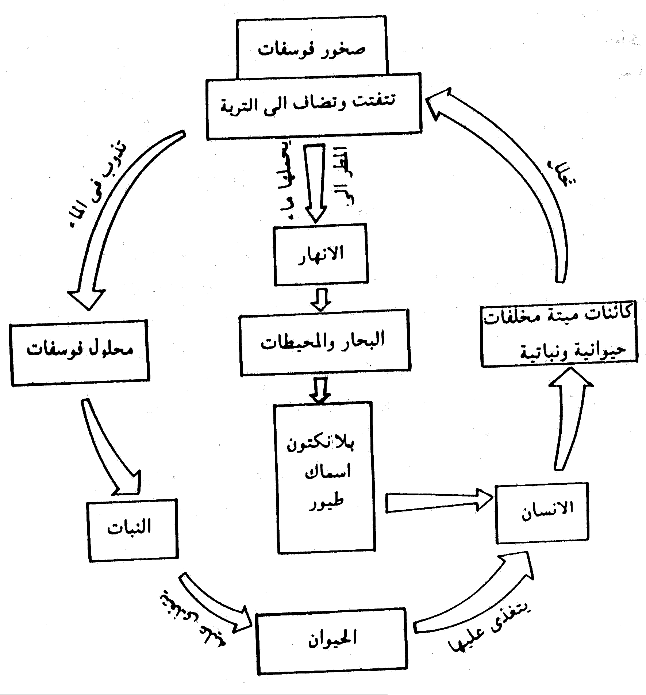

س39: ما هي حدود تجدد الموارد البيئية ؟
- حدود تجدد الثروة النباتية : يتوقف ازدهار الثروة النباتية على :-
- المساحات الصالحة للزراعة .
- توفير المياه . ( تتجه الحكومة حالياً إلى نقل المياه من بحيرة ناصر إلى توشكى لزيادة الإنتاج الزراعي هناك )
- التطبيقات التكنولوجية الحديثة .
- الوعي البيئي والسكاني .
- العناية بالأرض واستخدام الأسمدة المناسبة .
- حدود تجدد الثروة الحيوانية : تتوقف ازدهار الإنتاج الحيواني على :-
- الغذاء المناسب ( عليقة الحيوان ) ويعتمد ذلك على النواتج الزراعية .
- التطبيقات التكنولوجية الحديثة .
- الوعي البيئي والسكاني .
س40 : ما هى وسائل تحسين الموارد المتجددة ؟

أولاً تنمية الزراعة والإنتاج النباتي :- عن طريق
- اختيار وتوفير البذور الممتازة عالمياً .
- استنباط السلالات الجديدة ذات جودة عالية كماً ونوعاً باستخدام الهندسة الوراثية وزراعة الأنسجة .
- اختيار نوع النبات المناسب للتربة والموعد المناسب للزراعة والطريقة المثلى للري .
- الخدمة الجيدة للتربة .
- مكافحة الآفات .
- الاستخدام الآمن للأسمدة والمبيدات .
- التخلص الآمن والاستفادة القصوى من المخلفات الزراعية .
- حل المشاكل الواقعية للمزارعين أولاً بأول حتى لا يتعرقل الإنتاج والتصدير
ثانياً : وسائل تنمية الإنتاج الحيواني :-
أ- تحسين الصفات الوراثية :- ويتم ذلك عن طريق ,,,,
( الانتخاب – الخلط – التدرج – الهندسة الوراثية – استخدام التكنولوجيا الحيوية لزيادة إنتاجية الثروة الحيوانية عن طريق تقسيم جنين الماشية والحصول على توائم ثنائية أو ثلاثية أو رباعية ) .
ب – تحسين ظروف معيشة الحيوان وزيادة كفاءة استخدام الأعلاف ومخلفات الزراعة ومخلفات المزارع الحيوانية لزيادة الإنتاجية .
ثالثاً : الاهتمام بالمصايد النيلية والبحرية :-
س41: " يمكن تشبيه ثروة الإنتاج الزراعي بمثلث متساوى الأضلاع " . ناقش ذلك
أضلاع المثلث هي :-
- قاعدة المثلث : تمثل الإنسان ( جهده ومعرفته ) ، الماء ، الأرض ، المناخ ، المال .
- الضلع الثاني : يمثل البحث العلمي والإرشاد والتدريب .
- الضلع الثالث : يمثل كلا مما يأتي :-
- توفر البذور المحسنة والناتجة من الهندسة الوراثية .
ثروة الانتاج
الزراعي
قاعدة المثلث
الضلع الثاني
الضلع الثالث
- الزراعة في الأرض الخصبة في الوقت الملائم وبالعدد المناسب لوحدة المساحة .
- التسميد الجيد كماً وكيفاً وتوقيتاً .
- الري المحسن بدون إهدار الماء أو الإسراف في استخدامه .
- المقاومة والمكافحة المتكاملة للآفات مع مراعاة ترشيد استخدام المبيدات والاتجاه للمقاومة البيولوجية .
- التداول الجيد للمحاصيل والمنتجات الزراعية والتسويق المناسب لها .

س42 : ناقش هذه العبارة : " يرى بعض العلماء أن استخدام طاقة الشمس أفضل من استخدام الوقود الحفري " .
  - لأن الشمس مورد نظيف للطاقة ومتوافرة طوال العام ولا ينتج عنها مواد تلوث البيئة وكذلك رخيصة الثمن .
  - أما الوقود الحفري فمورد غير متجدد ومعرض للنضوب ويؤدي إلى تلوث البيئة ويفضل استخدام البترول في صناعة البتروكيماويات لأنها تنتج معظم ما يحتاج الإنسان في حياته من الغذاء والكساء والمنظفات والدواء والطلاء … الخ . كما أنها تعطي عائد مادي أكبر من استخدام البترول كوقود .
س43 : " يعتبر استخدام البترول كوقود استنزافاً لمورد هام " . ناقش هذه العبارة .
1- لأن البترول مورد غير دائم ومعرض للنضوب .
2- ويفضل استخدامه في صناعة البتروكيماويات لأنها تنتج معظم ما يحتاج الإنسان في حياته من الغذاء والكساء والمنظفات والدواء والطلاء … الخ .
3- كما أنها تعطي عائد مادي أكبر من استخدام البترول كوقود .

س44 : ما هى الطاقة النظيفة ؟ ثم اذكر أمثلة لها ؟ واذكر استخدامات إحداها ؟
الطاقة النظيفة : هى أى صورة من صور الطاقة بشرط إلا يتخلف عنها أى مواد تلوث البيئة .
- مثال :
1- طاقة الرياح . 2- طاقة المد و الجزر .
3- طاقة مساقط المياه . 4- الطاقة الشمسية .
5- المواد النووية . 6- حرارة باطن الأرض .
- من أهم استخدامات الطاقة الشمسية :
  - يمكن استخدام الطاقة الحرارية للشمس في الطبخ والتسخين .
  - تبخير الماء ثم استخدامه لإدارة التوربينات البخارية لتوليد الكهرباء .
  - توجد مصانع عديدة في فرنسا وألمانيا تعتمد على الطاقة الحرارية للشمس في توليد الكهرباء .
  - تستخدم البطاريات الشمسية في إدارة محركات السيارات بديلا للبترول .
س45 : وضح كيف يمكن الاستفادة من حرارة باطن الأرض كمصدر نظيف للطاقة .
- يمكن ضخ الماء المعاد تدويره إلى عمق 4 – 6 ميل تحت سطح الأرض في أنابيب خاصة إلى حيث ترتفع درجة حرارة باطن الأرض حوالي 400 درجة فهرنهيت عن درجة حرارة سطح الأرض .
- تتكسر الصخور في منطقة الضخ نتيجة لضغط الماء .
- تعمل حرارة الصخور الساخنة على تسخين الماء وتحويله إلى بخار ماء .
- يعاد جمع بخار الماء في أنابيب تحمله إلى سطح الأرض حيث يستخدم في توليد الكهرباء .
س46: " يمكن اعتبار طاقة الشمس دائمة بالنسبة لعمر الإنسان ولكنها علمياً غير ذلك " اشرح هذه العبارة بالتفصيل .
الشمس فرن نووي كبير يتم فيه تفاعل نووي اندماجي تندمج فيه أربعة أنويه هيدروجين لتتكون نواة هيليوم ويصحب ذلك انطلاق طاقة ناتجة من تحول الفرق بين كمية الهيدروجين والهيليوم .
- مثال : كل ساعة يتحول حوالي 655 مليون طن هيدروجين إلى 650 مليون طن هيليوم والفارق 5 مليون طن هي الطاقة الشمسية وهي مصدر لكل صور الطاقة على الأرض فهي مصدر الضوء والحرارة .
يقدر عمر الشمس ببلايين السنين وهى فترة طويلة جداً بالنسبة لعمر الإنسان المحدود لذلك يمكن اعتبار أن الشمس مصدر دائم للطاقة .
مع العلم انه سوف يأتي يوم ويشكل الهيليوم نصف وزن الشمس فيتوقف التفاعل النووي الاندماجي عليها فتكف عن تكوين الضوء والحرارة وتقف الحياة على الأرض .
س47 : " الكرة الأرضية لا تستقبل من خارجها سوى طاقة الشمس " اشرح هذه العبارة :
الشمس هي المصدر الرئيسي للطاقة على الأرض فهي مصدر الضوء والحرارة وكلاهما لازم للحياة وتتولد الطاقة الشمسية من اندماج 4 انويه من الهيدروجين لتكوين نواة واحدة من الهيليوم ( كل ساعة يتحول حوالي 655 مليون طن هيدروجين إلى 650 مليون طن هيليوم والفارق 5 مليون طن هي الطاقة الشمسية )
ويصحب ذلك انطلاق طاقة ضوئية وحرارية هائلة فيصل جزء ضئيل منها ويعطى الحياة للأرض ويعوض الطاقة الحرارية المفقودة من الكائنات الحية .
أما العناصر والمعادن فتظل على سطح الأرض لأنها تدخل في دورات تحافظ على استمرار تواجدها وتعيدها باستمرار الكائنات المحللة إلى تربة الأرض .
مثال 1 : دورة الماء في الطبيعة :-
- تتبخر مياه البحار والمحيطات والأنهار والبرك والمستنقعات بصورة مستمرة .
- يخرج بخار الماء مع هواء الزفير وتبخر العرق في الإنسان والحيوان وعملية النتح في النبات وتنفس الكائنات الحية وتتصاعد هذه الأبخرة في الجو .
- يتجمع ويتكاثف بخار الماء على هيئة سحب صغيرة تتراكم فوق بعضها على صورة ركام يسقط من خلاله الأمطار التي تعيد الماء إلى موارده .
مثال 2 : دورة الأكسجين وثاني أكسيد الكربون في الطبيعة :-
- أثناء عملية التنفس الهوائي يحصل الكائن الحي على غاز الأكسجين وينطلق غاز CO₂ .
- ينتج أيضاً غاز CO₂ من عمليات الاحتراق وبعض التفاعلات الكيميائية .
- أثناء عملية البناء الضوئي تمتص النباتات CO₂ والماء لبناء الغذاء في وجود الضوء وينطلق O₂ الذي بتنفسه النبات والحيوان .
- وهكذا نجد أن غاز الأكسجين و CO₂ يتجددان باستمرار .

مثال 3 : دورة النيتروجين في الطبيعة :-
تمتص البكتيريا العقدية الموجودة على جذور البقوليات غاز النيتروجين من هواء التربة وتحوله إلى أسمدة يمتصها النبات ثم يتغذى عليها الحيوان وبعد موتها وتحللها بفعل الكائنات المحللة يعود النيتروجين ثانية إلى الهواء .
س48 : ما هي أسباب استنزاف التربة الزراعية؟
أ- تعميم الزراعات وحيدة المحصول : وهى زراعة محصول واحد على نفس التربة ويتكرر ذلك لسنوات متتالية ومن فوائدها مكسب اقتصادي مؤقت ومن أضراره يسبب إنهاك التربة وافتقارها إلى بعض عناصر غذاء النبات..
ب- استخدام الأسمدة الكيميائية بدلاً من الأسمدة العضوية : الأسمدة الكيماوية المصنعة تعمل على تدهور التربة وجعلها أكثر تعرضاً للانجراف .
جـ- الإفراط في استخدام المبيدات الحشرية والفطرية : وهذا يؤدي إلى :-
1- القضاء على الحشرات النافعة التي كانت تتغذى على أخرى ضارة ( مما جعل الكائنات الضارة تتحول إلى آفات زراعية ضارة بالتربة ) .
2- تعوق البكتيريا العقدية في أن تثبت النيتروجين الجوي .
3- تقضي على ديدان الأرض التي تعمل على تهوية التربة وكذلك توفر النيتروجين داخل التربة الذي تثبته البكتيريا العقدية .
س49 : " يرى البعض ضرورة تحويل الغابات إلى أراضى زراعية لسد حاجة السكان المتزايدة من الغذاء " ناقش هذه العبارة موضحاً الآثار الناجمة عن ذلك .
أهمية الأشجار فى الطبيعية :
- تعمل كمصفاة طبيعية لغاز Co₂ وتمدنا بالأكسجين .
- تعمل كمصدات للرياح .
- توفر الخشب والظل .
- تكون أوراقها المتساقطة الدبال الذى يخصب التربة .
- تعتبر ملجأ ومكان مناسب لمعيشة الحيوانات .
- توفر العديد من الخامات للصناعات مثل الورق والملابس .
الآثار الناجمة عن القطع الجائر للأشجار :
- نقص كمية المواد الأولية اللازمة للصناعة مثل الأخشاب والورق .
- تشرد الحيوانات التى تعيش بها .
- إفقار التربة لتعرضها لعوامل الجفاف .
- تعرض المناطق المحيطة بالغابات المستنزفة للسيول .
علاج المشكلة :
عدم الإهدار فى قطع الأشجار . وزراعة أشجار جديدة محل الأشجار المقطوعة .
س50 :" الزحف العمراني أحد مظاهر استنزاف الموارد البيئية " . اشرح ذلك .
* أسبابه : الزيادة السكانية المرتفعة اضطر الإنسان للزحف على الأراضي الزراعية لبناء المساكن إقامة المشاريع.
* أضراره : تدمير الأراضي الزراعية وتناقض الموارد الزراعية .
* النتائج المترتبة عليه : ساعد على فقد حوالي 30 ألف فدان سنويا من الرقعة الزراعية.
* الدور الذي قامت به الدولة لمواجهة الزحف العمراني على الأراضي الزراعية :-
- إنشاء مدن جديدة في الصحراء غير المزروعة .
- إقامة المشروعات الصناعية في الصحراء .
- توفير المرافق والمساكن والمدارس ومختلف المجالات والخدمات للمدن الجديدة .
- تحريم البناء على الأراضي الزراعية عن طريق سن القوانين .

س51: كيف يمكن مواجهة مشكلة تناقص الموارد البيئية ؟
1 - ترشيد الاستهلاك :
- تجنب الرى بالغمر .
- عدم إهدار الماء عند الاستخدام الشخصى .
- تجنب القطع الجائر للأشجار والرعى الجائر والصيد الجائر .
- عدم أنهاك التربة بزراعية محصول واحد .
- تنظيم استخدام المخصبات الزراعية .
- ترشيد استهلاك البترول .
2 – استخدام البدائل :
- استخدام طاقة الشمس بدلاً من البترول والغاز الطبيعى .
- استخدام الفحم بدلاً من البترول .
- استخدام الوقود النووى بدلاً من البترول .
- صناعة سيارات تسير بالكهرباء المولدة من الطاقة الشمسية .
- استخدام الألياف الصناعية بدلاً من القطن .
- التوسع فى استخدام البلاستيك فى صناعة المواسير بدلاً من الزهر .
3 – إعادة استخدام الموارد ( تدوير المواد ) :
- معالجة الماء المستعمل في المنازل( ماء المجاري ) ليصبح صالحاً في ري الغابات الخشبية .
- إعادة استخدام زيوت السيارات والبطاريات بعد معالجتها وتنقيتها .
صهر المصنوعات المعدنية الغير صالحة للاستخدام كهياكل السيارات والخردة وإعادة تشكيلها واستخدامها .
4 – تحويل بعض المخلفات لموارد :
        - تحويل الموارد العضوية فى القمامة إلى سماد عضوى .
        - تحويل مخلفات الحيوان بطريقة الانحلال إلى غاز الميثان كوقود ( البيوجاز )
        - استخدام نفايات الصناعة والزراعة في أوجه نافعة في الحياة .
        - تحويل المخلفات الزراعية للصناعة مثل أخذ بذور القطن للحصول على الزيوت وفتات البذور تدخل في صناعة علف الحيوان .
        - تحويل بعض النواتج الثانوية في الصناعة إلى منتجات تدخل في صناعات أخرى .
س52 : قارن بين : الانقراض الطبيعي والانقراض الصناعي ( الحديث )
أ- الانقراض الطبيعي :- ومن أسبابه :-

طبيعية : نتيجة عدم قدرة الكائنات الحية على التنافس ، فالبقاء للأقوى أو الأصلح .

- نتيجة تغيرات مناخية ضارة بالبيئة : تؤثر على النباتات فتؤدي إلى موتها وبالتالي هلاك الحيوانات التي تتغذى عليها .
- غزو كائنات لبيئة جديدة : فتطرد الكائنات القديمة بها فتسبب انقراضها .
خواصه :-

يحدث بصورة طبيعية بطيئة متدرجة غير محسوسة .
- تنشأ بعض الأنواع الجديدة تعيش محل المنقرضة .
- يحافظ على التوازن البيئي ويؤدي للتطور .
من أمثلته :-

انقراض الزواحف العملاقة في نهاية العصر الكريتاسي منذ 70 مليون سنة .
- انقراض بعض الثدييات الضخمة في نهاية زمن البلستوسين منذ 13 ألف سنة .
ب- الانقراض الحديث :- ومن أسبابه :-

1- القطع الجائر للأشجار : يؤدي إلى تشرد الكائنات وانقراضها .
2- الصيد الجائر : يسبب انقراض العديد من الحيوانات والطيور والثدييات والأسماك .
3- تعديل البيئة ( بإزالة الغطاء النباتي بالقطع أو الحرق أو إزالة الأحراش وإقامة المنشآت أو بتجفيف المستنقعات وتحويل الأنهار وإقامة السدود وحفر المناجم ... الخ ) .

أدى تعديل البيئة إلى :

تدمير 40 % من الغابات الاستوائية في العالم خلال آخر 150 سنة : وأدى ذلك إلى إبادة العديد من الطيور النادرة وتهديد الكثير من الثدييات والزواحف والحشرات والعناكب والديدان التي تزدحم بها البيئة هناك .

أدى تجفيف البحيرات وإقامة السدود للتحكم في الأنهار إلى الإضرار بالكثير من الطيور المائية المهاجرة وهدد بفنائها .

أدى تغير البيئة في الدلتا وأعالي النيل إلى اختفاء نبات البردي وطائر أبو منجل المقدس اللذين كانا من علامات البيئة المصرية القديمة .
4- تلوث البيئة : نتيجة تلوث الماء والهواء والتربة والتلوث الحراري .
- أدى تلوث البيئة إلى :
  - أدى تلوث الهواء والماء بالمطر الحمضي على بعض الغابات في شمال أوروبا وكندا إلى : هلاك الكثير من النباتات والحيوانات النادرة .
  - وضاعت من البيئة الزراعية أنواع مفيدة من العناكب والحشرات ونتج عن ذلك أختلال كبير في التوازن البيئي .
  - الملوثات المائية من زيت البترول والعناصر الثقيلة والمبيدات أهلكت العديد من الطيور المائية ( النورس والعقاب ) والأحياء الدقيقة والأسماك التي تتغذى عليها .
  - أدى التلوث الحراري في الماء إلى هلاك أنواع من الهائمات النباتية والحيوانية وكذلك الأنواع التي تتغذى عليها .
خواصه :-

يحدث بسبب نشاط الإنسان . 3- يؤدي لانقراض سريع وملحوظ.
- لا ينشأ عنها أنواع جديدة . 4- يعمل على الإخلال بالتوازن البيئي
س 53: ناقش بإيجاز سبل رعاية الحياة البرية .
- السماح بإنشاء جمعيات لحماية الحيوانات والطيور كما حدث في الدول المتقدمة .
- سن القوانين الصارمة على الصيد الجائر سواء في البحر أو على البر .
- منع صيد الحيوانات إلا لحاملي تراخيص الصيد وهذه التراخيص لا تعطى إلا بعد تدريبهم وتوعيتهم بالأنواع المحظور صيدها وتعريفهم بمواسم الصيد وأصوله الدقيقة .
- ترشيد قطع الأشجار .
- رفع الوعي بأهمية رعاية الحياة البرية أو الفطرية لأنه يفوق سن القوانين الصارمة لحمايتها .
- ترشيد الصيد في البر والبحر .
- التوسع في إنشاء المحميات الطبيعية البرية والبحرية .
- مكافحة التلوث بصوره المختلفة .

س54: ما المحمية ؟ وما أهم أهدافها ؟ ثم اذكر أمثلة لها ؟
المحمية: مساحة مركزية تحاط بحيز عازل للحماية من تقلبات الجو ونشاط الإنسان.
أهم أهداف المحمية :
- توفير مكان آمن لحماية الأنواع من الأحياء النباتية والحيوانية .
- توفير أماكن لعمليات الرصد والمراقبة والتصوير وإجراء البحوث .
- إتاحة الفرصة لتبادل المعلومات وانتقال الخبرة مع المنظمات الدولية .
- المحافظة على تركيب البيئات الأثرية وما بها من تكوينات جيولوجية .
- تربية وإكثار بعض الأنواع المهددة بالانقراض حتى تتوافر أعدادها .
- ومن أمثلة المحميات الطبيعية لحماية الحياة البرية في البر والبحر :
- محمية جبل علبة على البحر الأحمر في الصحراء الشرقية .
- محمية العميد بمطروح في الصحراء الغربية .
- محمية البردويل في شمال سيناء .
- محمية رأس محمد وسانت كاترين في جنوب سيناء .
- محمية أشتوم الجميل على بحيرة المنزلة في بور سعيد .
- محميات جزر النيل في أسوان .
س55 : غاز أول أكسيد الكربون شديد السمية للإنسان وغيره من الحيوانات ...ناقش ذلك .
لأن غاز أول أكسيد الكربون يتحد مع هيموجلوبين الدم مما يعيق الدم عن أداء وظيفة نقل O₂ لخلايا الجسم مما يسبب الشعور بالاختناق . ولو وصل تركيزه في الهواء إلى 001و لسبب الموت السريع . ويزيد تركيز CO في حالات المرور البطئ وكذلك في الأنفاق .
س56 : وضح بالتجربة دور غاز ثاني أكسيد الكربون في خاصية الصوبة الزجاجية ... ناقش ذلك .
المواد المطلوبة :-
عدد 2 برطمان زجاجى من نفس الحجم والشكل – عدد 2 ترمومتر جول – قطع صغيرة من الكرتون – شريط لاصق – غطاء ( غلاف ) بلاستيك شفاف – خيط – ساعة – ورقة رسم – مسطرة – دفتر ملاحظات – قلم
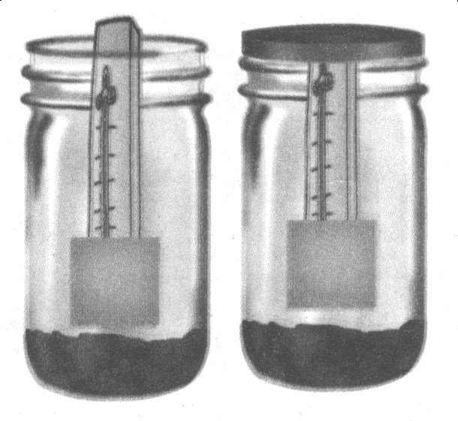
خطوات العمل :-
- ثبت قطعة من الكرتون على مستودع الترمومتر حتى لا تسقط أشعة الشمس عليه مباشرة وبمساعدة مسطرة بحيث لا يلامس المستودع قاع البرطمان .
- ضع أحد الترمومترين بعد ذلك فى برطمان والترمومتر الآخر فى برطمان آخر .
- غط أحد البرطمانين بغطاء بلاستيك واحكم غلقه بواسطة خيط أو حبل مطاط ويعتبر هذا البرطمان نموذج للصوبة الزجاجية ( أى نموذج للأرض عندما تعمل كبيت زجاجى ) بينما البرطمان الآخر نتركه مفتوح ليعمل كضابط للتجربة .
- سجل درجة حرارة كل منهما قبل الخروج إلى الشمس .
- خذ البرطمانين وضعهما فى ضوء الشمس الساطع .
- سجل درجة الحرارة فى كل منهما كل دقيقتين .
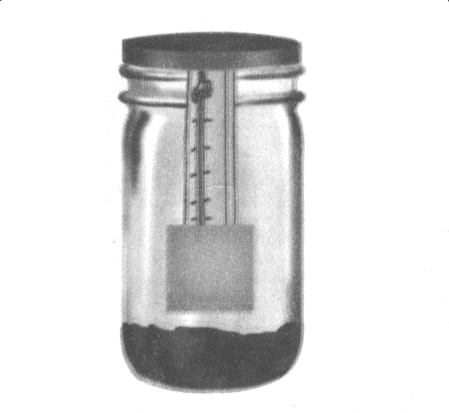
- قم بتسجيل درجات الحرارة حتى يحدث ارتفاع ملحوظ فى درجة حرارة البرطمانين .
المشاهدة : ارتفاع درجة الحرارة في البرطمان المغطى وذلك لأن البرطمان يمتص أشعة الشمس تحت الحمراء ويمنع نفاذها .

أعد النشاط السابق باستخدام ( 3 ) برطمان مع إضافة كمية قليلة من من بيكربونات البوتاسيوم وحمض الهيدروكلوريك المخفف إلى البرطمان الثالث ثم غطه بسرعة بغطاء البلاستيك واحكم غلقه لتتبين تأثير زيادة تركيز غاز ثانى أكسيد الكربون فى البرطمان ( زيادة الاحتباس الحرارى ) .
المشاهدة : ارتفاع درجة الحرارة في البرطمان المغطى وبه CO₂ وذلك لأنه يمتص أشعة الشمس تحت الحمراء ويمنع نفاذها بكميات أكبر.

س57 : أكاسيد الكبريت من أخطر ملوثات الهواء . ناقش هذه العبارة
- تسبب أكاسيد الكبريت تآكل المبانى والآثار والمعادن .
- تتحد أكاسيد الكبريت مع بخار الماء لتكون الأمطار الحامضية التى تلوث التربة والمسطحات المائية وتهدد السلاسل الغذائية بها .
- تؤدى إلى الإضرار بأوراق النباتات وموت خلاياها .
- تؤثر على الأغشية المخاطية للإنسان وتسبب أضرار للجهاز التنفسى والحنجرة .
س58 : وضح بالتجربة تأثير الأمطار الحمضية على الإنبات فى البذور .
الأدوات المطلوبة : مطر حمضى صناعى– قلم شمع – مخبار مدرج – ورق عباد شمس – بذور – ورق ترشيح – فتات صخور مختلفة لاستخدامها فى أنشطة أخرى مشابهة بعد استبدالها بالقطن وورق الترشيح – دفتر ملاحظات – قفازات بلاستيك – قلم
خطوات العمل :
- أحضر كأسين قم بارتداء قفاز بلاستيك لحماية يدك من الحمض .
- ضع فى الكأس الأول 25 سم³ من ماء الصنبور وضع فى الكأس الثانى 25سم³ من الماء المحمض أختبر حموضة كل كأس باستخدام ورق عباد الشمس .
- ضع 50 بذرة فى كل كأس وأتركها طوال الليل ( حوالى 24 ساعة) .
- أفحص البذور وسجل التغيرات التى تحدثت فى شكلها .
- أحضر طبقين من أطباق بترى وأفرش على كلا منهما قطعة من القطن ثم غطى القطن بورقة ترشيح ثم صب محتويات الكأس الأول فى الطبق الأول ثم صب محتويات الكأس الثانى فى الطبق الثانى .
- أترك الطبقين بعد تغطيتهما طوال الليل لمدة 24 ساعة أو لفترة كافية لإنبات البذور ونظف مكان عملك وأغسل بيديك .
- قم بحصر البذور التى نبتت فى كل طبق وسجل النتائج .
- أعد الخطوات السابقة باستخدام ماء محمض أكثر تركيزا .
المشاهدة : كلما زاد تركيز الحمض في الماء كلما قل عدد البذور التي يتم إنباتها .

س59 : ما هى جهود الدولة في مكافحة تلوث الهواء ؟
تقوم الدولة من خلال وزارة الدولة للشئون البيئية وجهازها التنفيذى بالتالي :-
- إصدار القوانين والتشريعات البيئية التى من شأنها مكافحة التلوث .
- مراعاة الألتزام بنسب التلوث المسموح بها وفقا للقانون رقم 4 لسنة 1994 بشأن حماية البيئة ولائحته التنفيذية .
- تنفيذ العديد من المبادرات للحد من تلوث الهواء .
- التركيز على زيادة الوعى البيئى لدى فئات الشعب المختلفة .

س60: ما هى وسائل مكافحة تلوث الهواء ؟
- التحكم فى الأنبعاثات الناتجة من مسابك الرصاص ونقل مسابك الرصاص من القاهرة إلى المنطقة الصناعية الجديدة بمنطقة أبو زعبل بمحافظة القليوبية .
- بدأ برنامج فحص عوادم السيارات للتأكد من تطابق لحدود الأنبعاثات بالحد المسموح بها طبقا لمواد القانون وسوف يعمم فى باقى المحافظات .
- تم إنتاج البنزين الخالى من الرصاص منذ 1997 وذلك لتقليل نسب الملوثات الصادرة عن المركبات حيث تبلغ نسب الملوثات الناتجة من المركبات 26 % من ملوثات الهواء .
- الدعوة للتوسع فى استخدام الغاز الطبيعى فى المركبات وبعض عمليات الصناعة كوقود صديق للبيئة وتحويل بعض اتوبيسات النقل العام للعمل بالغاز الطبيعى .
- إنشاء مناطق صناعية خارج الكتلة السكنية وتراعي كل منشأة صناعية المعايير والاشتراطات البيئية طبقا لأحكام قانون البيئة .
- حدد قانون البيئة إرتفاع المداخن بحيث تكون أعلى بعدة أمتار من أعلى مكان للمنشأت المجاورة .
- وضع استراتيجية توعية للإدارة المتكاملة للمخلفات البلدية الصلبة كما تم وضع خطة للتعامل مع مقالب القمامة والتراكمات منعا لعمليات الحرق المكشوف .
- التعاون مع الدول المانحة لمساعدة المنشأت الصناعية لتوفيق أوضاعها البيئية واستخدام تكنولوجيا الإنتاج الأنظف .
- تبذل الدولة جهود كبيرة لتدوير المخلفات الزراعية والتخلص الآمن منها .

س61 : كيف يصل زيت البترول ليلوث مياه البحار المجاورة ؟
- حوادث التسرب من الآبار البحرية عند التنقيب عنها والإنتاج والشحن أو تفريغ السفن .
- تعرض ناقلات البترول للغرق أو الحريق أو التصادم أو التدمير كما حدث في حرب الخليج .

س62 : ما هي أضرار تلوث مياه البحار المجاورة بزيت البترول ؟
- يطفو على سطح الماء ويكون طبقة رقيقة تحجب اتصال الماء باكسجين الهواء وتقلل من انفاذ الضوء للماء فتهدد الأحياء المائية بالهلاك .
- الأجزاء الطيارة من زيت البترول يحملها الهواء فيلوث هواء المناطق المجاورة .
- يختلط جزء من البترول بالماء مكوناً مستحلباً يختلط بالمياه العميقة ويركز الملوثات بها ( المبيدات - بقايا المنظفات الصناعية – العناصر الثقيلة ) فتزيد من آثارها السامة .
- تدفع الرياح والأمواج البقعة البترولية إلى الشواطئ المقابلة والقريبة فتلوث رمالها وصخورها وتهدد الحياة فيها وتفسد جمالها .
- الأجزاء الثقيلية تطفو على الماء لبعض الوقت وتتحول بفعل O₂ والبكتيريا إلى كرات صغيرة تعرف بكرات القار (على سطح مياه البحر المتوسط قدرت كميتها بحوالى10 مجم/ م2 ) .
- قد تترسب بعض كرات القار فى القاع ومواد هيدروكربونية أخرى فتسبب الآتى :
أ - تهلك اليرقات والبويضات والهائمات المختلفة .
ب – تتحطم سلاسل الغذاء وتهلك الأسماك إما جوعاً أو بالتسمم .
- المركبات الأكثر ثباتاً تنتقل فى سلاسل الغذاء وتختزن فى كبد ودهون الحيوانات البحرية التى يتناولها الإنسان فتسبب الأورام الخبيثة .

س63: ما هى وسائل مكافحة تلوث الماء بزيت البترول ؟
- استعمال حواجز عائمة لمنع انتشار بقعة الزيت .
- الشفط بمضخات إلى خزانات على الشاطئ أو السفن .
- رش مواد ماصة على البقعة لكى تتشبع ثم تجمع لاستعادته منها .
- نشر مسحوق عالى الكثافة على الزيت للالتصاق به وترسيبه فى القاع .
- الطريقة الشائعة عن طريق تفتيت البقعة بفعل مركبات تفتتها إلى رقائق صغيرة ولكنها تضر بالأسماك .
- حرق البقعة بتوجيه اللهب عليها وإزالتها .
- استخدام البكتيريا التى تحلل مخلفات البترول وتخلص البيئة منها .
س64 : ما هي طرق معالجة مياه المجارى للاستفادة منها ؟
المعالجة الابتدائية : تمرر مياه المجاري على مجموعة من صهاريج الترسيب والترشيح لإزالة معظم المواد العالقة والرواسب .
المعالجة الثانوية : عن طريق دفع المياه إلى احواض تهوية لكي تتم عملية الأكسدة البيولوجية للمواد العضوية ويمكن استخدامها فى زراعة الأشجار الخشبية .
المعالجة الثلاثية : يتم فيها إزالة المركبات المختلفة من فلزات واملاح ثم يمرر فيها الكلور للتطهير النهائى وقتل البكتيريا والفيروسات الضارة وإزالة الروائح الكريهة منها .
التحليل البيوكيميائي : ويجب إجراء تحليل بيوكيميائى للمياه قبل استخدامها فى الشرب أو الزراعة للتأكد من خلوها من الميكروبات أو المركبات الكيميائية الضارة حتى لا تسبب أى أضرار للإنسان .
س65 : " إقامة السد العالى والسدود على نهر النيل يزيد تأثير الملوثات فيها " وضح ذلك:
- قبل بناء السد العالى عمل الفيضان عملية غسيل ذاتية سنوية للتلوث فيزيل النهر ما يتراكم به من ملوثات على جانبيه أثناء فيضانه وكانت حركة المياه المستمرة تسمح بأن تحلل البكتيريا الهوائية المركبات العضوية وتزيلها ( عملية الأكسدة البيولوجية )
- أما بعد إقامة السدود والقناطر فقد النيل قدرته الذاتية على التنظيف وقلت سرعة مياهه وتراكمت الملوثات به لتتضاعف عاماً بعد الآخر .
س66 : " نفايات الصناعة من ملوثات نهر النيل " وضح ذلك مبينا تأثيرها البيئة .
- مخلفات الصناعات القائمة حول النيل مثل الزئبق ، الرصاص والكادميوم .
- المياه الساخنة التى تطرح فى نهر النيل تؤدى إلى التلوث الحرارى : حيث يقل O₂ مع رفع درجة حرارة الماء . وبالتالى تهلك الكائنات والهائمات وتختل سلاسل الغذاء .
- القاء المعادن الثقلية يؤثر على حياه البكتيريا الهوائية فتنخفض القدرة الذاتية على تنقية الماء .
- يتحول الزئبق فى القاع الطيني ( بفعل البكتيريا اللاهوائية ) إلى إيونات ميثيل الزئبق تذوب فى الماء ، تنتقل مع سلاسل الغذاء لتتراكم فى نهايتها وتسبب لها التسمم وإذا وصلت للإنسان مع الأسماك الملوثة يؤدى ذلك إلى هلاكه .

س67 : ما هى العوامل التى يتوقف عليها مقدار الضرر الناتج في النظام البيئي المائي ؟
- حجم ومحتوى المخلفات .
- درجة تركيزها بالنسبة لحجم المسطحات المائية .
- خصائص المسطح المائي من حيث (درجة الحرارة – حركة المياه – درجة العكارة – تركيز O₂ وفرة الهائمات أو الطحالب …) .
س68 : اكتب نبذة مختصرة عن تأثير الأسمدة الكيماوية الملوثة للماء على البيئة والإنسان .
تحتوي الأسمدة الكيماوية على مركبات الفوسفات والنترات وتسبب :-
  - مركبات الفوسفات تلوث مياه الأنهار والبحيرات لأنها تبقى طويلاً بدون تحلل . وتعمل على ترسيب بعض الفلزات النادرة فى التربة مثل النحاس فلا يحصل عليه النبات فيختل نموه لأنه يحتاج إلى هذا العنصر النادر .
  - مركبات النترات : تتسرب إلى الأنهار والبحيرات والمياه الجوفية وعندما تصل إلى الإنسان بكميات متزايدة تسبب له مرض التسمم الدموى وزرقة الأطفال .
س69 : " المنظفات الصناعية من ملوثات نهر النيل " وضح ذلك مبينا تأثيرها البيئة .
معظمها عبارة عن مركبات هيدروكربونية مشتقة من البترول وتنقسم إلى :-
منظفات يســـــــــــرة | منظفات عســـــــرة
مثل : الصابون  وهي سهلة التفكك ولا تسبب تلوث البيئة | مثل : الصابون السائل  وهي غير قابل للتفكك وتسبب تلوث البيئة
نتيجة لزيادة استخدام المنظفات الصناعية تسربت كميات كبيرة منها إلى الانهار والبحيرات فتلوثها نظراً لأنها تحتوي على :-
1- مركبات هيدروكربونية : ضارة من مشتقات البترول .
2- مركبات فوسفاتية : تساعد على حدوث عملية التشبع الغذائى .
س70 : ما هي جهود الدولة لحماية نهر النيل ؟
- بوضع القوانين والتشريعات لحماية نهر النيل ومن هذه القوانين :-
- القانون رقم 48 لسنة 1982 : الخاص بحماية موارد المياه فى مصر من التلوث .
- القانون رقم 241 لسنة 1994 : بشأن حماية البيئة يحدد نسب الملوثات فى المياه المسموح صرفها على نهر النيل .
- تقوم وزارة الزراعية بمراعاة اختيار المبيدات والمخصبات التى لا يؤدى استخدامها إلى تلوث المجارى المائية .
- الزام المنشآت الصناعية بتركيب وحدات معالجة مياه الصرف الصناعى قبل صرفها على مياه النيل .
- تقوم وزارة الدولة لشئون البيئة بالتعاون مع شرطة المسطحات التابعة لوزارة الداخلية بحملات تفتيش مستمرة على الأنشطة المختلفة على المجارى المائية وازالة أسباب التلوث .

س71: ما هى طرق مكافحة تلوث نهر النيل ؟
- وضع التشريعات الملزمة للمصانع بصرف المخلفات بعد معالجتها وحجز المواد السامة .
- استخدام المبيدات الأقل سمية وتفضل المقاومة البيولوجية والميكانيكية للآفات .
- استخدام الأسمدة العضوية .
- استخدام الصابون والمنظفات القابلة للتحلل .
- مراقبة المياه بواسطة مؤشرات البيئة .
- عدم إلقاء الفضلات والجثث والقمامة .
- توعية جميع فئات الشعب فى أهمية المحافظة على نهر النيل .
س72: ما المقصود بالتلوث الكهرومغناطيسي ؟ مبيناً بعض مصادره وأضراره .
هو التلوث الناتج من الموجات الكهرومغناطيسية الضارة ومن أسبابه :
- الموجات الكهرومغناطيسية من محطات الراديو والتلفاز .
- من شبكات الضغط العالى التى تنقل الكهرباء لمسافات بعيدة .
- الموجات الصغيرة ( الميكروويف ) المستخدمة فى الاتصالات الهاتفية .
- المجالات الكهرومغناطيسية المحيطة بالأجهزة الكهربية (الكمبيوتر ، التليفزيون )
اضرار التلوث الكهرومغناطيسي :-
1- تصيب الإنسان بأعراض الأرق والإجهاد والصداع .
2- تسبب للإنسان آلام عامة فى أعضاء الجسم بدون سبب واضح .
3- تسبب للحيوانات أمراضاً بالدم وخللاً بالهرمونات واضطراباً بالجهاز العصبي
س 73: تعتبر الملوثات الإشعاعية من أخطر أنواع الملوثات أكتب نبذة مختصرة عن بعض أنواعها وآثارها الضارة لها على الإنسان والبيئة .
- الأشعة تحت الحمراء : أشعة غير مرئية تصدر عن الشمس لها تأثير حرارى
- الأشعة فوق البنفسجية : أشعة غير مرئية تصدر عن الشمس لها تأثير فسيولوجى فتستخدم فى التعقيم وعلاج بعض الأمراض وزيادة التعرض لها يصيب الجلد بالسرطان .
- أشعة التليفزيون : تنطلق من تشغيل التليفزيون مع أشعة أكس أحيانا وتصيب الجسم بالضرر وخاصة العيون (تلهب الشبكية) .
- أشعة أكس : تنطلق كأشعة مؤينة قصيرة تخترق الأجسام فتستخدم فى الكشف عن الكسور والأمراض العميقة ومن يتعرض لها كثيراً يصاب بفقر الدم والعقم وتهتك الجلد والشعر .
- أشعة الليزر : ضوء مركز على شكل أشعة كهرومغناطيسية مرئية ذات طاقة عالية ولها تأثير حرارى خطير على الجسم والعيون .
- الأشعة النووية : ناتجة عن تفاعلات الانشطار النووى مثل أشعة (الفا ، جاما ، بيتا) وعند تعرض الإنسان لها تسبب له الحروق والأورام وزيادتها تؤدى للموت . وتسبب الإنفجارات النووية تكوين الغبار النووي الذي يحتوي على نظائر مشعة تلوث البيئة أو تتسرب إشعاعاتها للمياه الجوفية أو تدخل في سلاسل الغذاء التي تنتهي بالإنسان وتسبب له أمراضاً مدمرة .

س74 : تعارض الكثير من الدول التوسع في انشاء المفاعلات النووية .
- كثرة حوادثها الخطيرة ( كما حدث فى مفاعل تشرنوبل ) .
- الاشعاعات النووية المتسربة منها خطيرة الأثر .
- صعوبة التخلص من نفاياتها .
- تحاول بعض الدول دفن تلك المخلفات الخطيرة فى الصحراء الكبرى أو فى عمق المحيطات والبحار مما قد يسبب اخطاراً على البلاد المجاورة .
س75 : ما هي الأسلحة الكيماوية ؟ مع ذكر أمثلة لها مبيناً تأثيرها .
مواد أو مركبات تسبب الضرر أو الموت لمن يلمسها أو يشمها أو يتناولها وهى غازية أو سائلة أو شبة صلبة . ومن أمثلتها :
- غاز الأعصاب : يوقف نشاط أنزيم الكولينستريز فيتوقف نقل الاشارات العصبية ويصاب الفرد بالشلل ثم الموت .ويتميز بالسمية العالية وعديمة اللون والرائحة فيصعب اكتشافها.
- غاز الخردل : يؤدى إلى التهاب الجهاز التنفسى والهضمى مع تورم العينين وتقرح الجلد وغزو الأمراض الجرثومية للجسم .ويتكون من مركبات عضوية كبريتية : لها رائحة البصل أو الثوم .أو من مركبات عضوية نيتروجينية : لها رائحة السمك أو الصابون .
- غاز الفوسجين : غاز خانق يسبب السعال الشديد والتهاب العينين وسقوط الدموع بغزارة وله رائحة القش المتعفن .
- سيانيد الهيدروجين : يعطل إنزيمات الأكسدة الخلوية ويسبب الشعور بالاختناق والحاجة للهواء وله رائحة نفاذه .
س76: ما هي الأسلحة البيولوجية ؟ مع ذكر أمثلة لها مبيناً تأثيرها وطرق الوقاية منها .
الأسلحة البيولوجية : هى سموم بعض الجراثيم المرضية أو الجراثيم نفسها .
ومن أمثلتها سم البتيولينم : الذى ينتجه نوع من البكتيريا اللاهوائية التى توجد فى اللحوم أو الأسماك المعلبة أو المحفوظة بطرق بدائية كالفسيخ فتسبب التسمم الغذائى وتؤدى إلى الشلل فالموت . وتبلغ شدتها ألف مرة قدر سمية غاز الأعصاب .

طرق الوقاية من الأسلحة الكيماوية والبيولوجية : يتم ارتداء أقنعة خاصة بها مرشحات من فحم نباتى لتنقية الهواء من السموم قبل وصولها إلى الفم أو الأنف أو العينين .

س77: ما هى أسباب ومظاهر تلوث جمال الطبيعة ؟
- إلقاء القمامة والمخلفات الصلبة أو تركها فى الفضاء .
- ترك مخلفات الأغذية المعلبة والمحفوظة .
- إقامة المشروعات العشوائية كالمصانع والمعامل والمبانى الضخمة وسط الأراضي الزراعية .
- التجمعات السكانية والسكنية بدون تخطيط للمستقبل .

س78: كيف يمكن الحفاظ على جمال الطبيعة ؟
- يجب تنمية القدرات الفنية لدى الجماهير .
- نشر الوعى بضرورة حب البيئة والطبيعة وتنسيقها .
- جمع القمامة بالوسائل الحديثة وتحويلها لبعض الصناعات مثل صناعة الاسمدة .
س79 : " ارتبط تطور الإنسان الحضارى باستخدامه لإمكانيات البيئة وقد مر خلال ذلك التطور بالعديد من المراحل .... ناقش ذلك .
أ - مرحلة الجمع : كان الإنسان يجمع طعامه من النباتات البرية ولذلك كان اثر الإنسان محدود على البيئة لا يتجاوز اثر غيره من الاحياء .
ب – مرحلة الصيد والقنص : مرحلة تتطلب جهدا عقليا وبدنيا فى مراقبة الحيوانات واعداد ادوات الصيد واكتشف الإنسان النار فى هذه المرحلة .
ج – مرحلة الرعى واستئناس الحيوان : استخدم الانسان قدراته العضلية وصاحب هذه المرحلة تحولات حضارية قادته إلى الزراعة وهدته إلى الاستقرار.
د – مرحلة الزراعة : استخدام الإنسان ماء النهر فى الزراعة واقام السدود والقنوات والبحيرات وشيد المساكن والقرى والمدن وغير ملابسه لنسجها من الألياف النباتية بدلاً من جلود الحيوان وزادت معارفة عن كل ما يرتبط بالزراعة وتربية الحيوان (المناخ – التربة ….) .
هـ – مرحلة التصنيع : استحدث الإنسان بيئة وصنع وسائل تدفئة وتبريد واضاءة ومواصلات واستخدم الإنسان الفحم والبترول والغاز الطبيعى لانتاج الطاقة واستخدام الطاقة النووية .
س80: ما المقصود بالتربية البيئية ؟ وما هي أنواعها ؟
التربية البيئية : هى أعداد الفرد للتفاعل الناجح مع البيئة لحسن الانتفاع بها والمحافظة عليها وتطويرها .
انواعها :
- تربية بيئية نظامية : تتم فى المدارس فى جميع مراحل التعليم .
- تربية بيئية غير نظامية : تتم عن طريق وسائل الاعلام (الصحافة – المجلات – الاذاعة – التليفزيون – المسارح ….) .
س81: ما المقصود بالظواهر الآتية :
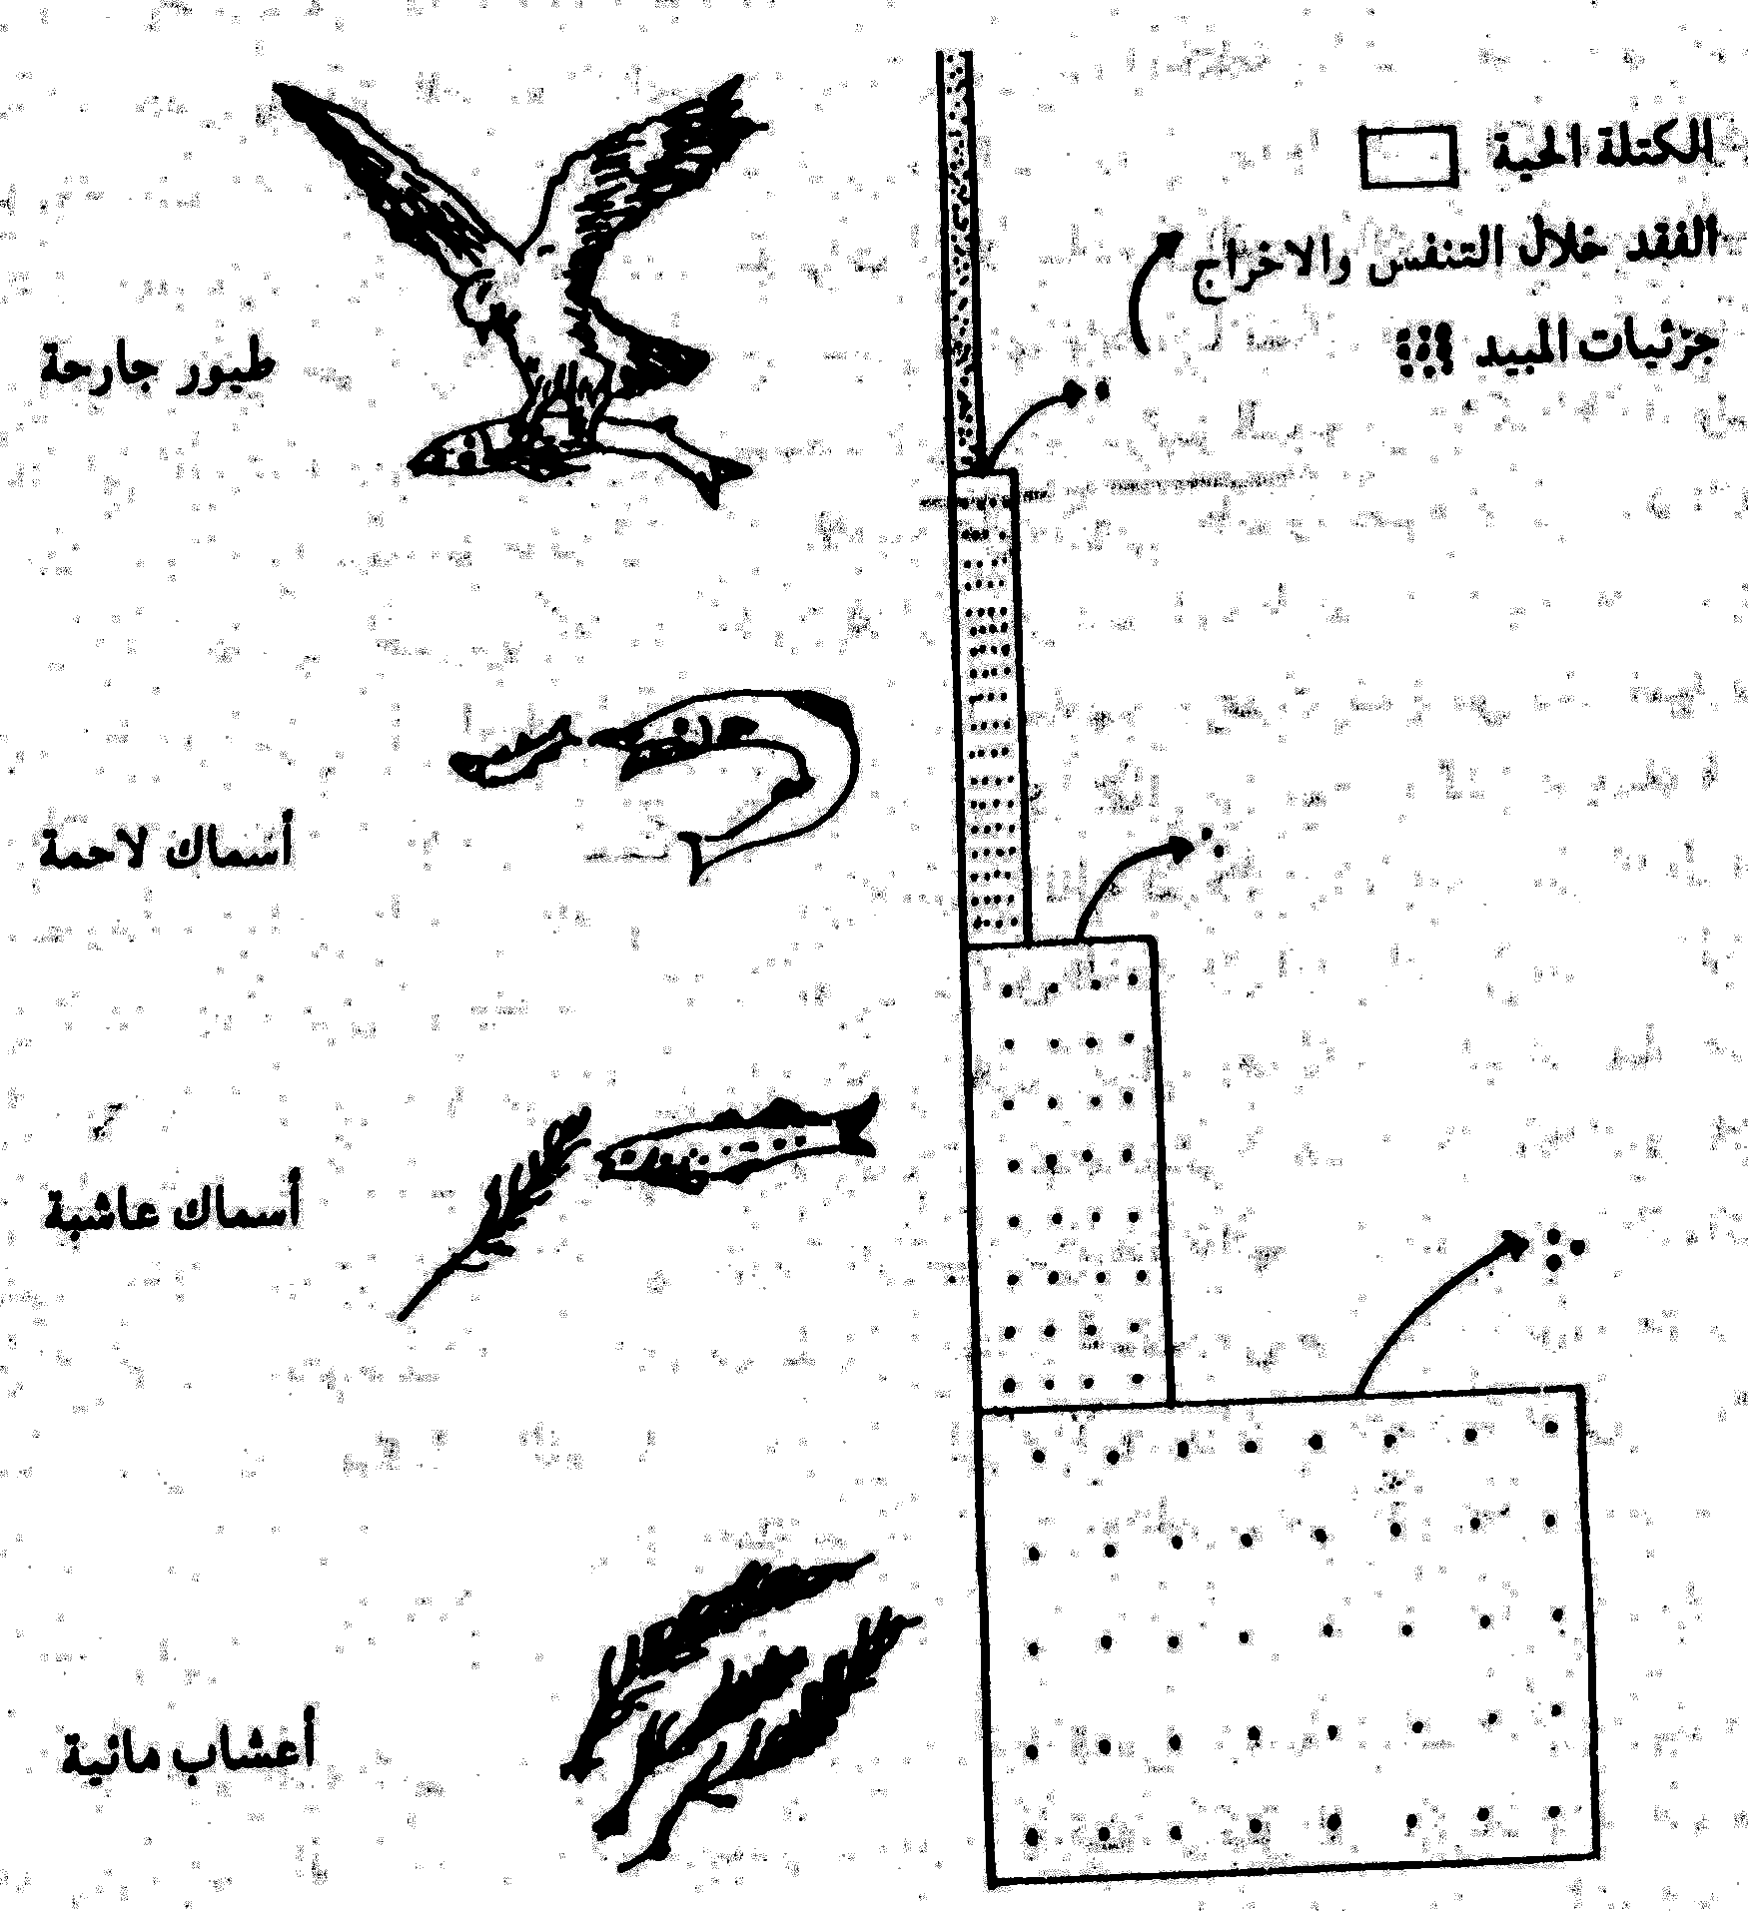
ظاهرة التنوع البيولوجى : " ثبات التوازن في أي نظام بيئي يرتبط بتعدد الأنواع المتعايشة معه "
ظاهرة التراكم البيولوجى : هى ظاهرة التركيز البيولوجى ويقصد بها وجود كميات كبيرة من المبيدات العشبية والحشرية فى البيئة والكائنات الحية .
ظاهرة الإثراء أو التشبع الغذائى للبحيرات : بزيادة أملاح النترات والفوسفات تزداد الطحالب فتكثر الحيوانات التى تستهلك الأكسجين فى الماء فيقل وتموت معظم الأحياء البحرية فتنشط البكتيريا اللاهوائية المحللة لتزداد المركبات العضوية فى الماء .
ظاهرة الضباب الدخاني : ظاهرة تحدث نتيجة لتلوث الهواء بغاز ثاني أكسيد النيتروجين والمركبات الهيدروكربونية وتؤدي لانخفاض الرؤية نتيجة لامتصاص أشعة الشمس وتكثر هذه الظاهرة في المناطق الصناعية .
ظاهرة الصوبة الزجاجية : تحدث عندما يحيط غاز ثاني أكسيد الكربون بالكرة الأرضية في طبقات الجو العليا فيمتص الأشعة تحت الحمراء ويمنع خروجها فترتفع درجة حرارة جو الأرض فتذوب الثلوج عند القطبين وتزداد المياه على سطح الأرض فتغرق الجزر والشواطئ .
س82: ما النتائج المترتبة على كل مما يأتي :
- استخدام المداخن العالية في المصانع .
لتخفيف تركيز الملوثات المنبعثة من المصانع المختلفة وتوزيعها على حيز أكبر من الهواء .
- حدوث ظاهرة التشبع الغذائي للبحيرات .
بزيادة إيونات الفوسفات والنترات فى مياه البحيرات فتزداد نسبة الطحالب بشدة وتزداد أشكال الأوليات الحيوانية والكائنات المستهلكة لـ O₂ الماء ثم تهلك معظم الأحياء البحرية وتتحلل أجسامها وينتج H₂S الذى يسمم ما بقى فى أحياء فيتعفن الماء ويصبح الماء كريه الرائحة .
- وصلت كميات متزايدة من النترات إلى الإنسان في ماء الشرب .
مركبات النترات إذا وصلت إلى الأطفال تسبب لهم مرض التسمم الدموى وزرقة الأطفال .
- تعرض الإنسان لتلوث إشعاعي قدره 10 ريم في اليوم ؟
يصاب بأورام سرطانية قد تؤدي لوفاته .
- تكرر انتقال المبيدات من مخلفات الزراعة إلى مياه النيل .
تحدث ظاهرة التراكم أو التركيز البيولوجى فتتراكم السموم والمبيدات فى السلاسل الغذائية المختلفة على اليابسة وفى الماء على المدى الزمنى الطويل .
س83: بين أثر كل ما يأتى على البيئة :
المادة | أثرهــــــــا
ثانى أكسيد الكربون | - تركيزه العالى يسبب الاختناق ، ارتفاع درجة حرارة الأرض ( ظاهرة الصوبة الزجاجية ) مسبباً كوارث بيئية كالفيضانات .
غاز أول أكسيد الكربون | يتحد مع هيموجلوبين الدم ويتكون مركب كربوكسي هيموجلوبين الذي يعوق الدم عن وظيفة نقل الأكسجين إلى خلايا الجسم فيصاب الفرد بالاختناق والهبوط العام وإذا زاد تركيزه عن 001و فإنه يسبب الوفاه .
أكاسيد النيتروجين | - التهابات وحساسية الجهاز التنفسى ، تكون الضباب الدخانى المتلف للجهاز التنفسى ، تكون الأمطار الحمضية التى تلوث التربة وتعمل على تآكل المبانى وتلف المنسوجات وتهدد الحياة البحرية .
أكاسيد الكبريت | - تسبب تآكل المبانى والآثار والمعادن .  - تتحد مع مياه الأمطار لتكون الأمطار الحامضية التى تلوث التربة والمسطحات المائية وتهدد الحياة فيها .  - تؤدى إلى الإضرار بأوراق النباتات وموت خلاياها .  - تؤثر على الأغشية المخاطية للإنسان وتسبب أضرار للجهاز التنفسى والحنجرة .
زيادة النترات فى التربة | - يؤدى إلى زرقة الدم عند الأطفال ، والتسمم الدموى عند تناولهم ماء الصرف الملوث بها .
غاز الأوزون | - عندما يوجد بالقرب من سطح الأرض :  - يؤكسد كثيراً من المواد فيتلف المطاط والمنسوجات .  - يسبب الضرر للنبات .  - يحدث أضرار للعنين والجهاز التنفسى .
المركبات الهيدروكربونية | - تشترك فى تكوين الضباب الدخاني .  - تسبب العديد من الأضرار على صحة الإنسان .  - مركب البنزوبيرين أكثرها خطورة لأنه يسبب مرض السرطان
س84 : علل لما يأتي :-
- يطلق على الكائنات المحللة اسم حارس الطبيعة .
لأنها تخلص الطبيعة من جثث وبقايا الكائنات الميتة وتعيد عناصرها للتربة
- الساق منتحي ضوئي موجب .
نظراً لزيادة تركيز الأوكسينات في خلايا الساق البعيدة عن الضوء في الجانب المظلم فيزداد نمو هذا الجانب بدرجة أكبر من خلايا الساق القريبة من الضوء فينحني الساق نحو الضوء .
- إذا زرع خلال شهري فبراير ومارس فإنه ينمو خضرياً فقط دون أن يزهر.
لعدم ملائمة العوامل البيئية مثل الضوء للتغيرات الداخلية اللازمة لكي يصل النبات إلى مرحلة الإزهار .
- تتم الهجرة في الطيور بشكل دوري ومنتظم .
يؤثر طول فترة النهار في الربيع في نشاط الطيور فزيادة النهار يزيد حجم الغدد الجنسية ويقل حجمها بقصر النهار فتحدث عملية الهجرة في فصلي الربيع والخريف .
- النظام الأيكولوجى على جانب من التعقيد
لتنوع الكائنات الحية به وكثرة العوامل الفيزيائية والكيميائية به وللعلاقات المتشابكة بين هذه الكائنات الحية والعوامل الغير حية
- تبقى الكائنات حية في البحيرات والأنهار المتجمدة .
لأن الحرارة المنخفضة تعمل على تجمد المياه السطحية فيطفو الجليد على سطح الماء ويعمل كعازل يمنع تجمد مياه القاع فتظل سائلة عند 3°م تحيا فيها الكائنات البحرية بصورة طبيعية .
- تتمتع المناطق الساحلية بالاستقرار الحراري .
مياه البحر تخزن كمية كبيرة من الحرارة نهاراً وتسربها ليلاً إلى الفضاء واليابسة المحيطة مما يوفر الدفيء للمناطق الساحلية فتتميز بالاستقرار الحراري.
- البيئات المائية أكثر ثباتاً عن البيئات الأخرى .
نظراً لاتصال مياه البحار والمحيطات معاً فهي تمثل بيئة ثابتة نسبياً عن البيئات الأخرى
- تكثر الكائنات البحرية في المنطقة جيدة الإضاءة .
لأن الضوء ينفذ إليها فتقوم النباتات والطحالب بعملية البناء الضوئي فتتكاثر وبالتالي تتواجد بجانبها الكائنات التي تتغذى عليها .
- س : علل : لون مياه البحار زرقاء .
تنفذ الأشعة الزرقاء والبنفسجية قصيرة الموجة إلى المياه الأكثر عمقاً وتعطي للمياه الإحساس باللون الأزرق .
- يشغل البلانكتون الحلقة الأولى والثانية من سلاسل الغذاء البحرية .
- الحلقة الأولى : هائمات نباتية ( بلانكتون نباتي ) وتحتوي على الكلوروفيل الذي يمتص الضوء ليقوم بعملية البناء الضوئي وتسمى أيضاً ( كائنات منتجة ) ومن أمثلتها الطحالب البحرية .
- الحلقة الثانية : هائمات حيوانية ( بلانكتون حيواني ) مثل الأوليات والديدان والقشريات الدقيقة وجميعها تتغذى على الهائمات النباتية .
- يتعذر على الإنسان الغوص على أعماق كبيرة بدون أجهزة غطس
لزيادة الضغط الواقع عليه بمعدل واحد ضغط جوي لكل 10 متر عمق مما يصيبه بالضرر .
- تتحمل حيوانات الأعماق ظروف القاع .
لأنها مزودة بقدرات جسمية وفسيولوجية تمكنها من تحمل ظروف القاع مثل الضغط الشديد والظلام الدامس والبرودة الشديدة .
- تعد وفرة المغذيات مؤشراً على وفرة الإنتاج السمكي
لأن وفرة المغذيات تؤدي إلى وفرة الطحالب والنباتات فتزداد الأسماك التي تتغذى عليها .
- البيئات الأرضية أو البرية أكثر تنوعاً من البيئات المائية
نظراً لتباين الظروف الطبيعية ( مناخ – طبيعة التربة – غطاء نباتي -……)
- ظاهرة الزحف الصحراوي على حواف الصحراء الكبرى .
.بسبب الرعي الجائر الذي أدى إلى تدهور الغطاء النباتي وظهور عوامل التعرية وانجراف التربة وكذلك بسبب الزيادة السكانية .
- جذور النباتات الصحراوية تمتد في أعماق التربة أو تمتد أفقياً تحت سطح التربة .
تمتد في أعماق التربة للحصول على المياه الجوفية بينما تمتد أفقياً للحصول على قطرات الندى في الصباح الباكر .
- الرعي المنظم يفيد النباتات المعمرة .
فيعمل على خفض النتح والبخر بإزالة جزء من المجموع الخضري لنباتات . في مناطق الشجيرات والأشجار يسبب زيادة أعداد وأحجام هذه النباتات لإزالة الأعشاب التي تنافسها في الماء والغذاء

19- الصيد الجائر يؤدي إلى الأضرار بالبيئة .
لأنه أدى إلى ندرة بعض الأنواع وانقراض 45 نوع من الطيور في القرن الـ 19 والـ 20 بسبب صيدها بالشباك والأسلحة المتقدمة . وانقراض حوالي 40 نوع من الثدييات .
- اختفاء الزواحف العملاقة منذ حوالى 70 مليون سنة .
انقرضت فى العصر الكريتاسى نتيجة لتغيرات مناخية ضارة بالبيئة المناسبة لها وأصبحت غير متكيفة مع الحياة فى هذه البيئة وبالتالى أصبحت غير ناجحة فى التنافس مع بقية الأنواع من الكائنات فانقرضت .
- الأسلحة البيولوجية أكثر خطورة من الأسلحة الكيماوية .
- تتفوق سمية بعض البكتيريا على غازات الأعصاب .
لأن الأسلحة البيولوجية مواد تحتوى على سموم الجراثيم أو جراثيم الأمراض نفسها ومن أشهرها سم البتيولينم الذى يؤدى إلى الشلل ثم الوفاة وتبلغ فاعليته 1000 مرة قدر شدة غاز الأعصاب .

